bgm_driver API Reference Manual

目次
1. はじめに 3
2. 組み込み方 3
2.1. bgm_driver初期化処理 4
3. APIリファレンス 7
3.1. bgmdriver_initialize 7
3.2. bgmdriver_play 8
3.3. bgmdriver_stop 8
3.4. bgmdriver_check_playing 9
3.5. bgmdriver_fadeout 9
3.6. bgmdriver_mute_psg 10
3.7. bgmdriver_play_sound_effect 10
3.8. bgmdriver_interrupt_handler 10
4. データの構造 11
4.1. 効果音データ 11
4.2. BGMデータの構造 12

1. はじめに
本マニュアルは、MSX用のbgm_driver の組み込み方と、APIの使い方について説明する資料です。
アセンブラ ZMA を使った記述に統一しています。

2. 組み込み方
ソースコードは、source/ に置いてある2つのファイルのみです（表 1 ソースコード一覧）。

表 1 ソースコード一覧
ファイル名 | 内容
bgmdriver.asm | bgm_driver本体
bgmdriver_d.asm | 定数宣言ファイル

ご自身のプログラム本体の「bgm_driverをリンクしたい場所」に include "bgmdriver.asm" を記述するだけで使えるようになります。
sample/の中に、実際に組み込んでいるサンプルプログラムを置いておきました。
まず、compile.bat を見てみてください。
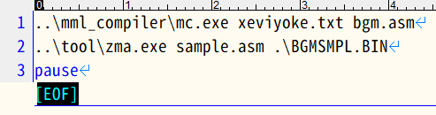
ZMA の第1引数が sample.asm になっていますので、これがアセンブル対象だとわかります。
次に、sample.asm を見てみましょう。ソースコードを眺めてみると、下記の部分に確かに include "bgmdriver.asm" の記述があるのが確認できると思います。

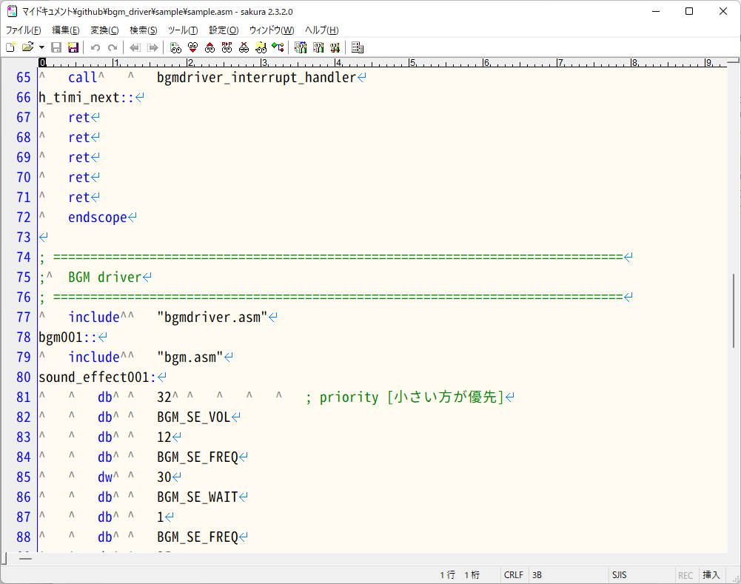
これでリンクの記述は完了です。bgm_pdriver が組み込まれました。
次に、bgm_driver の初期化です。

2.1. bgm_driver初期化処理
bgm_driver をリンクしただけでは、何も起こりません。bgm_driverというプログラムがくっつくだけです。
これを使える状態にするのが初期化処理です。具体的には「1/60秒間隔の割り込み処理ルーチンから、bgm_driver の割り込み処理ルーチンを call する状態にすること」です。
MSXでは、基本的に H.TIMI と呼ばれるフックに割り込み処理ルーチンを登録することで、その登録した処理ルーチンが 1/60秒毎に呼ばれる仕組みになっています。
MSXの割り込みは、ほぼこれだけです。そのため、いろいろな処理で利用することになります。bgm_driverだけが占有して使って良いことは滅多にないので、この登録処理は bgm_driver の中に組み込みませんでした。ここは自分でコーディングする必要があります。
再び sample を見てみましょう。interrupt_initializer というサブルーチンが、オーソドックスな H.TIMIフック登録方法になります。
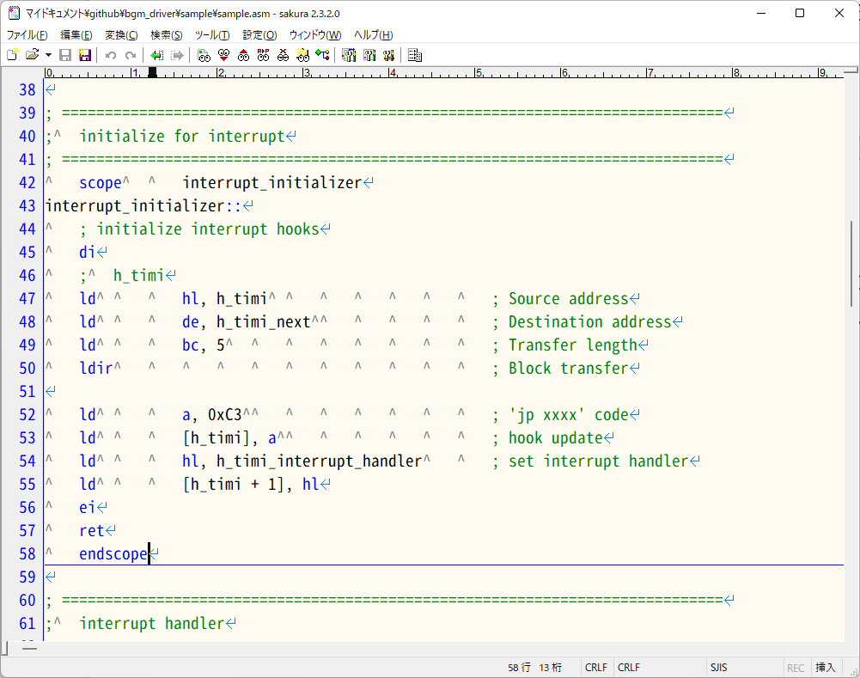
H.TIMI は、5byte あるので、それをまるごとどこかへバックアップします。
そして、代わりに「5byte以下のサイズで、自分のコード内の割り込み処理ルーチンを呼び出すコード」を H.TIMI に書き込みます。LDIR で転送しても良いし、sample のように書き込んでも良いです。
いずれの場合も、書き替えている途中の中途半端な状態で割り込みが発生してしまうと、暴走の原因になりますので、書き替え中は DI して割り込みを禁止してください。
sample の場合、「JP h_timi_interrupt_handler」を書き込んでいますね。
書き替え終えたところで、EI するのを忘れずに。
そして、1/60秒割り込みが発生すると、H.TIMI から h_timi_interrupt_handler へ飛んできます。中身を見てみましょう。

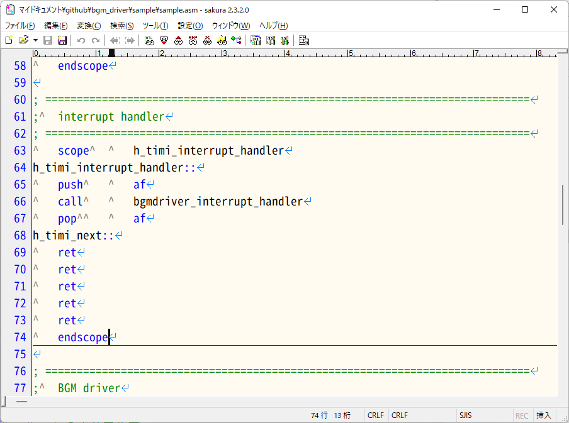
call bgmdriver_interrupt_handler で、 bgmdriver_interrupt_handler を呼んでいます。
bgmdriver_interrupt_handler は、bgm_driver の割り込み処理API ですね。
その次に、h_timi_next に、ret が 5つ並んでいますが、実は先ほど「元の H.TIMI をバックアップする」のところで、この 5個の ret に上書きする形でバックアップしています。
そのため、ここは RAM でなければなりません。
自分に必要な「1/60秒単位の処理」が終わったら、もともと登録してあった別の「1/60秒単位の処理」を呼び出すことで、システムとして成り立つようになっています。
もし、ゲームなどで、1/60秒単位の処理が必要であれば、call bgmdriver_interrupt_handler の前か後かに、その処理を挿入してください。
ここまでやって、ようやく bgm_driver が使える状態になります。
H.TIMI は、Aレジスタに VDPステータスレジスタ#0 の値が格納された状態で呼ばれます。VDPステータスレジスタ#0は読むことで、垂直同期割り込み(1/60秒周期)を解除するようにVDPへ通知する処理も兼ねるため、BIOS内で「垂直同期割り込みであるか否か」の判定のために読んだステータスレジスタ#0の値をAレジスタに保存しています。H.TIMI でステータスレジスタ#0を読み直しても同じ値が返ってこないためです。
これを期待している H.TIMIルーチンが存在する可能性があるので、push af, pop af でAレジスタの値を保存しています。
それ以外のレジスタは、BIOS側の H.TIMI呼び出し元の方で保存されているため、自分で保存する必要はありません。
これ以降は、必要な API を呼ぶことで、BGMを演奏したり停止したり、効果音を再生したりできるようになります。

3. APIリファレンス
表 1 API一覧のAPIを利用できます。
表 1 API一覧
API名 | 概要
3.1. bgmdriver_initialize | 初期化処理
3.2. bgmdriver_play | 演奏開始処理
3.3. bgmdriver_stop | 演奏停止処理
3.4. bgmdriver_check_playing | 演奏中チェック
3.5. bgmdriver_fadeout | フェードアウト
3.6. bgmdriver_mute_psg | 音停止処理
3.7. bgmdriver_play_sound_effect | 効果音開始処理
3.8. bgmdriver_interrupt_handler | 演奏処理ルーチン

3.1. bgmdriver_initialize
このルーチンは、演奏用ワークエリアを初期化します。
演奏用ワークエリアは、デフォルト状態で初期化済みであるため、通常はこのルーチンを呼ぶ必要はありません。
H.TIMIフックを復元して強制的に停止させた後に、再度やり直したい場合などに使います。
このルーチンを呼ぶと、下記のレジスタの内容が破壊されます。
a, b, c, d, e, f, h, l

3.2. bgmdriver_play
HLレジスタで示される BGMデータの演奏を開始します。
すでに BGMが演奏中の場合は停止し、指定の BGMデータを開始します。
HLレジスタに格納する値は、BGMデータの先頭アドレスです。BGMPデータの途中のアドレスや、BGMデータでないアドレスを指定した場合の動作は保証しません(暴走します）。
このルーチンを呼ぶと、下記のレジスタの内容が破壊されます。
a, b, c, d, e, f, h, l, ix

呼び出し例： TITLE_BGMの演奏開始
ld hl, TITLE_BGM
call bgmdriver_play

3.3. bgmdriver_stop
BGMが演奏中であれば停止します。
演奏中でない場合に呼んでも問題ありません。
このルーチンを呼ぶと、下記のレジスタの内容が破壊されます。
a, b, c, d, e, f, h, l

呼び出し例：演奏停止
call bgmdriver_stop

3.4. bgmdriver_check_playing
BGMが演奏中であるか否かを調べて Zフラグに返します。
Zフラグ .... 1なら停止中、0 なら演奏中
このルーチンを呼ぶと、下記のレジスタの内容が破壊されます。
a, f, ix

呼び出し例：フェードアウトして停止するまで待機する
ld a, 10
call bgmdriver_fadeout ; フェードアウト開始
wait_bgm_end:
call bgmdriver_check_playing ; 演奏停止チェック
jr nz, wait_bgm_end ; 演奏中であれば wait_bgm_end に戻る

3.5. bgmdriver_fadeout
演奏中のBGMをフェードアウト後に停止します。
Aレジスタにフェードアウトの速度としてウェイト時間を指定します。フェードアウトの音量が下がる間隔を、1/60秒単位で指定するため、数字が大きいほど遅くなります。
1～255 の範囲で指定します。0 を指定するのは禁止です。
このルーチンを呼ぶと、下記のレジスタの内容が破壊されます。
a, f
呼び出し例は、 3.4. bgmdriver_check_playingを参照ください。

3.6. bgmdriver_mute_psg
PSGの音声出力を停止します。
3.3. bgmdriver_stopを呼ばずに、H.TIMIを復元して 3.7. bgmdriver_play_sound_effectが呼ばれないようにして止めた場合、音が鳴りっぱなしになる場合がある。
これを停止する処理である。
bgmdriverの内部変数は変更せず、あくまで PSGレジスタを無音に初期化する。
通常、使う必要の無いルーチンである。
このルーチンを呼ぶと、下記のレジスタの内容が破壊されます。
a, b, c, d, e, f, h, l

3.7. bgmdriver_play_sound_effect
HLレジスタで指定される効果音データを再生します。
BGMの演奏は止めずに効果音を再生します。PSG ch.1～3 のうち、ch.3 を利用して効果音を再生します。そのため、和音による効果音は実現できません。
このルーチンを呼ぶと、下記のレジスタの内容が破壊されます。
a, f

3.8. bgmdriver_interrupt_handler
演奏ルーチンの本体です。このルーチンは、1/60秒 (厳密には、1/59.94秒) 単位で呼び出されることを期待しています。2.1. bgm_driver初期化処理に記載した方法などで、1/60秒単位で呼び出されるようにしておいてください。
一方で、この関数を1/60秒よりも短い周期で呼び出すことで早送り、長い周期で呼び出すことでゆっくり再生させることもできます。BGMだけでなく、効果音も影響を受けるのでご注意ください。
このルーチンを呼ぶと、下記のレジスタの内容が破壊されます。
全て

4. データの構造
通常、BGMデータは別途用意してある MML compiler mc.exe で生成することになるため、データ構造について知る必要はありません。
一方で、効果音についてはデータ構造を知らないと作ることができませんので、効果音の方を先に説明したいと思います。

4.1. 効果音データ
効果音データは、PSG ch.3 を使って再生されます。「ch.1～3 を同時にならして厚みのある効果音を鳴らす」というのはできませんのでご注意ください。
効果音データは、bgmdriver_d.asm に定義されている定数を羅列したものになります。その構造を、図.1 に示します。

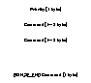

図. 1 効果音データの構造

T.B.D.

4.2. BGMデータの構造
通常、これを意識する必要はありませんが、下記の用途に役立つため掲載します。
(1) mc.exe よりも使いやすい MMLコンパイラを自作したい人
(2) データサイズを抑えたい人

T.B.D.

